

PAUTA ACTIVIDAD: EL DESARROLLO SUSTENTABLE

Lea atentamente la siguiente noticia y responda a las preguntas:
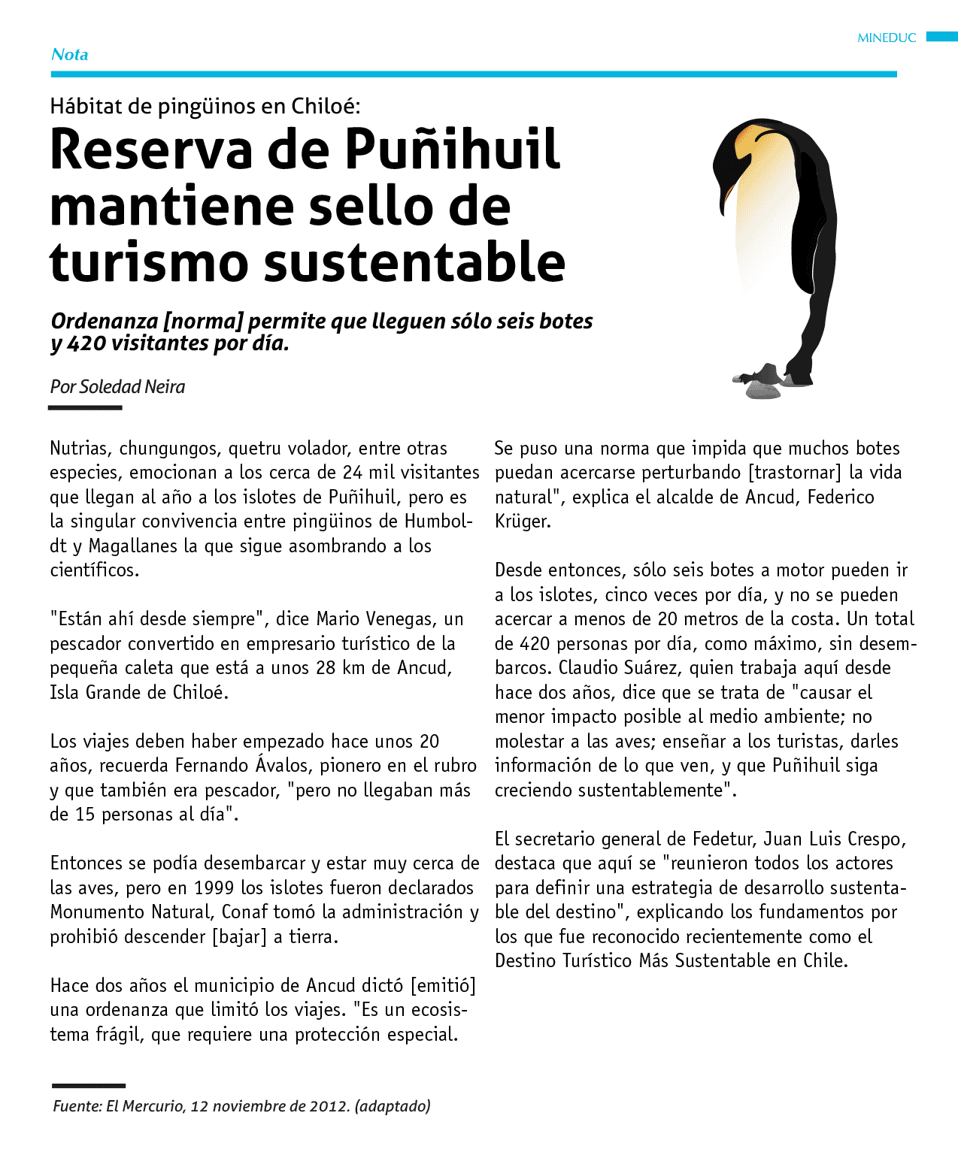

Basándose en el texto, responda a las siguientes preguntas:

- ¿Cómo era el turismo en un principio, en Puñihuil? Descríbalo
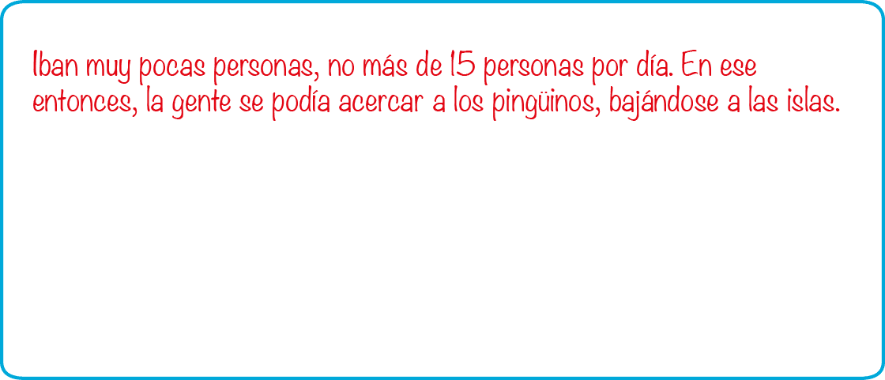

- /¿Por qué se limitaron los viajes a los islotes?
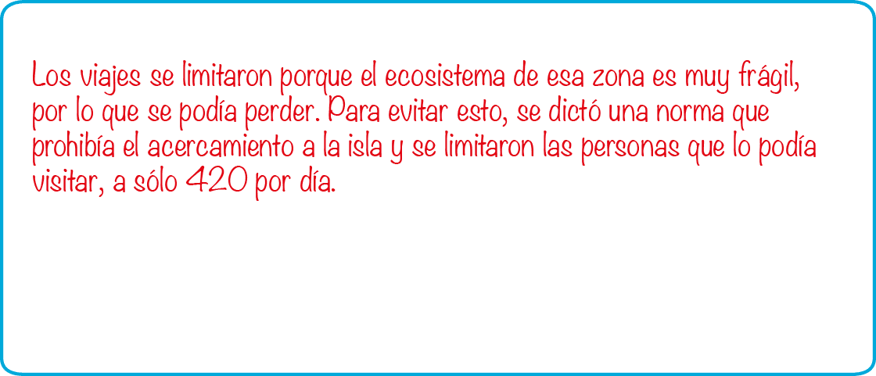

- /Explique ¿qué significa desarrollo sustentable?
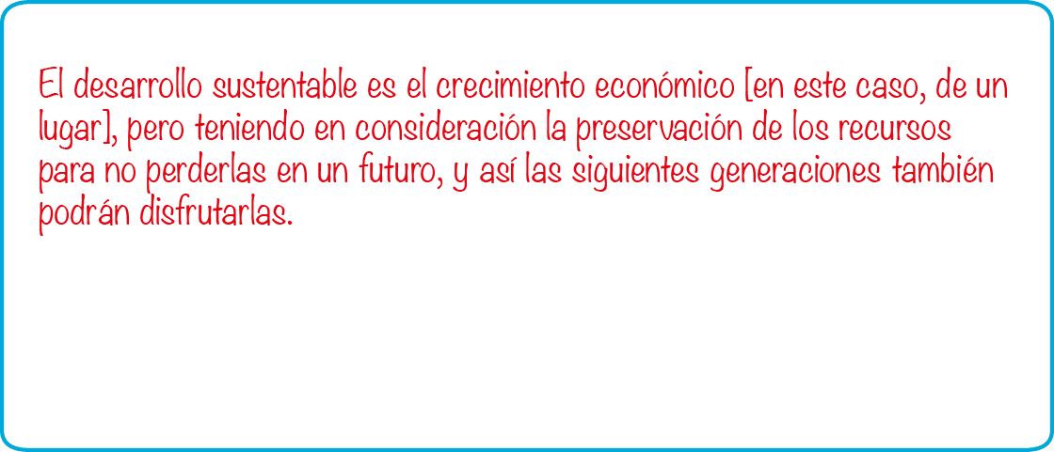

Elaborado por: Ministerio de Educación, Chille

